Организация арендует у банка земельный участок. Договором аренды земли предусмотрен переход права собственности на участок по окончании срока аренды (выкуп). Ежемесячный платёж состоит из двух частей:
- арендная плата — облагается НДС по ставке 22%;
- выкупной платёж — НДС не облагается, так как реализация земельных участков не признаётся объектом обложения НДС (подп. 6 п. 2 ст. 146 НК РФ).
Поскольку договор предусматривает выкуп, упрощённый порядок учёта аренды (без признания ППА) не применяется (п. 12 ФСБУ 25/2018).
Земельный участок принимается к учёту документом «Поступление в аренду» (раздел ОС и НМА) на дату фактической передачи участка по акту приёма-передачи (п. 10 ФСБУ 25/2018).
Обязательство по аренде формируется на полную сумму по графику платежей — арендные платежи плюс выкупная стоимость, без НДС (п. 13 ФСБУ 25/2018; п. 7 ФСБУ 25/2018).
В графике платежей и в поле «Сумма» указывается полная сумма по договору с учётом выкупной стоимости. Поскольку выкупная составляющая НДС не облагается, а арендная — облагается по ставке 22%, сумма НДС в документе указывается вручную — рассчитывается только от арендной составляющей платежа, без учёта необлагаемой выкупной части.
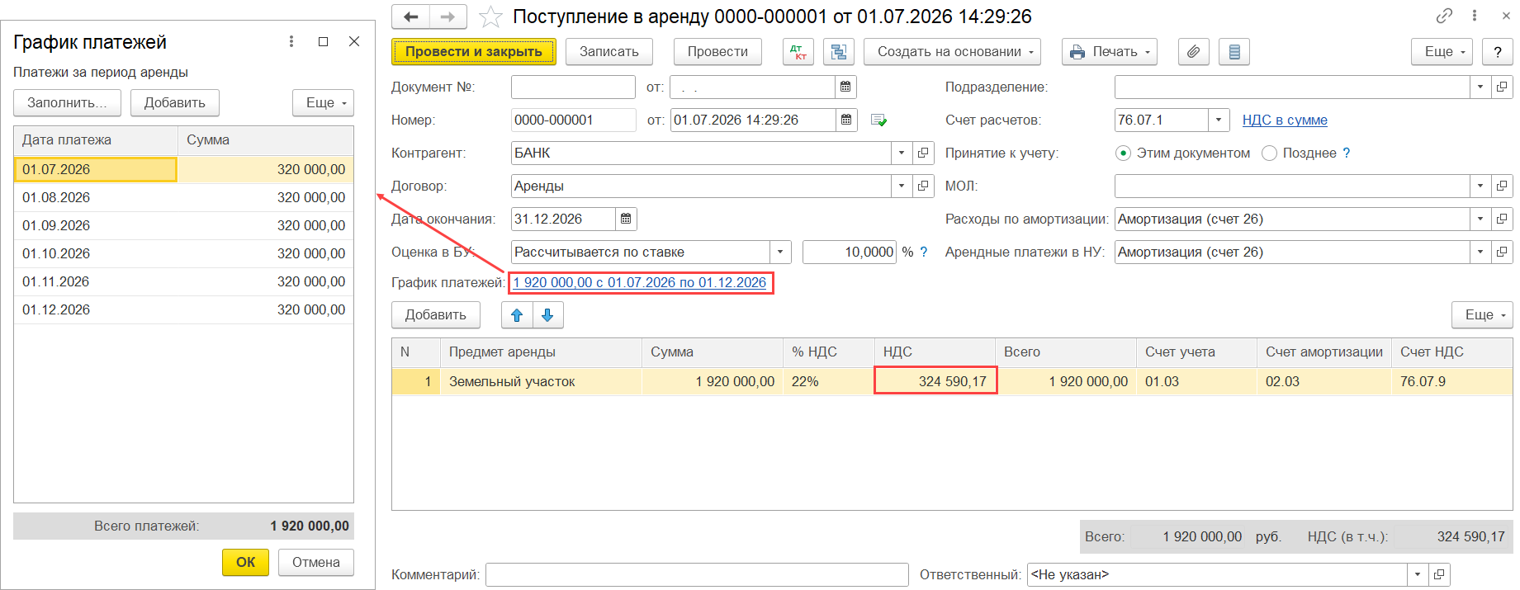
В примере: полная сумма по графику за период — 1 920 000 руб., из них выкупная часть — 120 000 руб. (без НДС), арендная часть — 1 800 000 руб. (в т. ч. НДС 22%). НДС в документе указан вручную — 324 590,17 руб. (1 800 000 × 22/12)

Амортизация по ППА земельного участка не начисляется (п. 17 ФСБУ 25/2018). Поскольку договором предусмотрен переход права собственности на участок, СПИ определяется исходя из характеристик самого актива (для земли — неограниченный).
Для отключения начисления амортизации используется документ «Изменение состояния ОС» (раздел ОС и НМА → Амортизация ОС → Параметры амортизации ОС → Изменение состояния ОС), в котором проставляются флажки «Отражать в бухгалтерском учёте», «Отражать в налоговом учёте», «Влияет на начисление амортизации (износа)», а флажок «Начислять амортизацию (износ)» — снимается.
Документ должен быть датирован не позднее месяца принятия к учёту ППА, чтобы амортизация не начала начисляться.
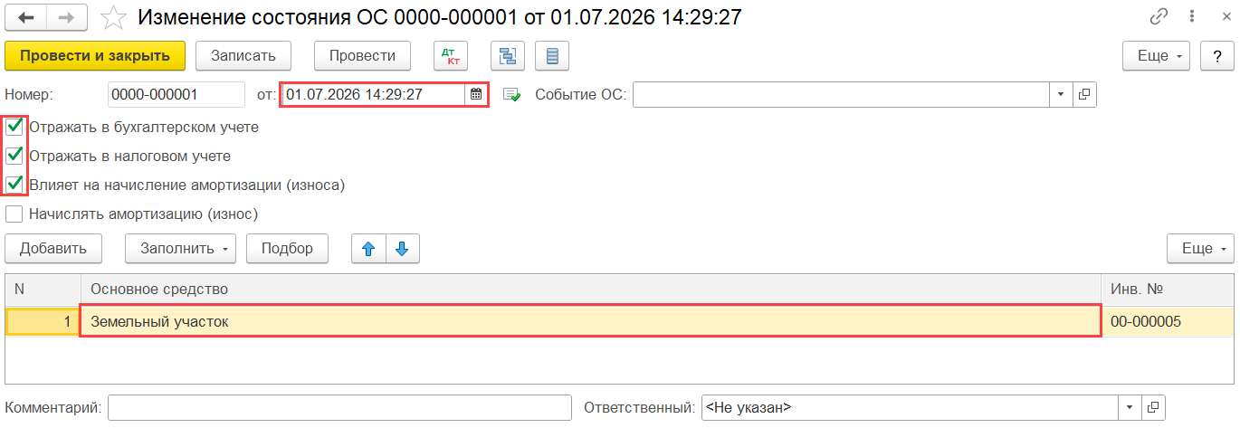

В расходах по налогу на прибыль признаётся только арендная составляющая платежа (подп. 10 п. 1 ст. 264 НК РФ)
Признание арендных платежей в НУ выполняется регламентной операцией «Признание в НУ арендных платежей» в процедуре «Закрытие месяца» — списывается ежемесячная сумма арендной части (без выкупной составляющей) со счёта 01.К в дебет счёта затрат.
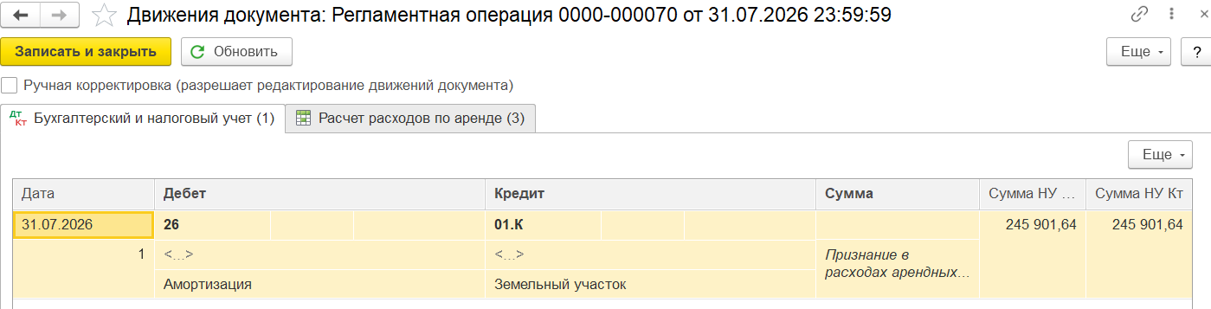
Ежемесячно проводятся документы:
- «Поступление: Услуги аренды» (раздел Покупки → Поступление (акты, накладные, УПД), вид операции «Услуги аренды», способ учёта «Плата за право пользования предметами аренды») — на сумму арендной части с НДС 22%, зачитывает часть обязательства 76.07.1 и принимает НДС к вычету через счёт 19.04;
- «Списание с расчётного счёта» — двумя отдельными платежами: один на сумму арендной части (со ставкой НДС 22%), второй на сумму выкупной части (без НДС).
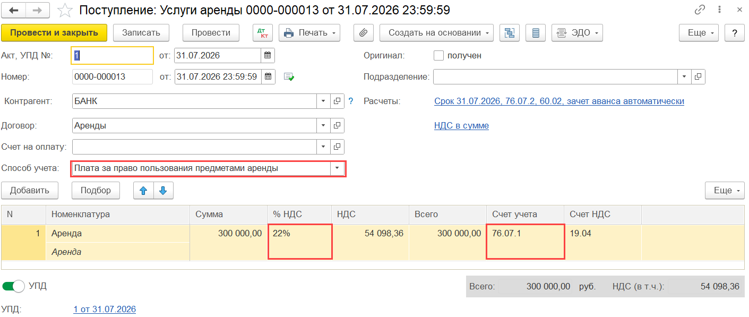
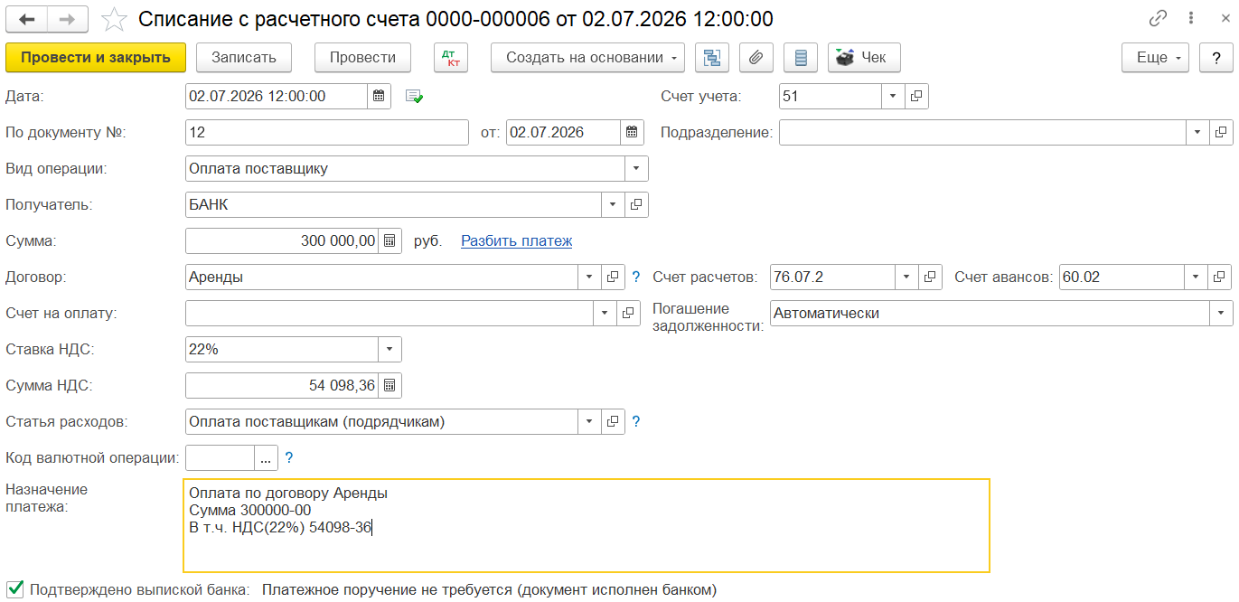
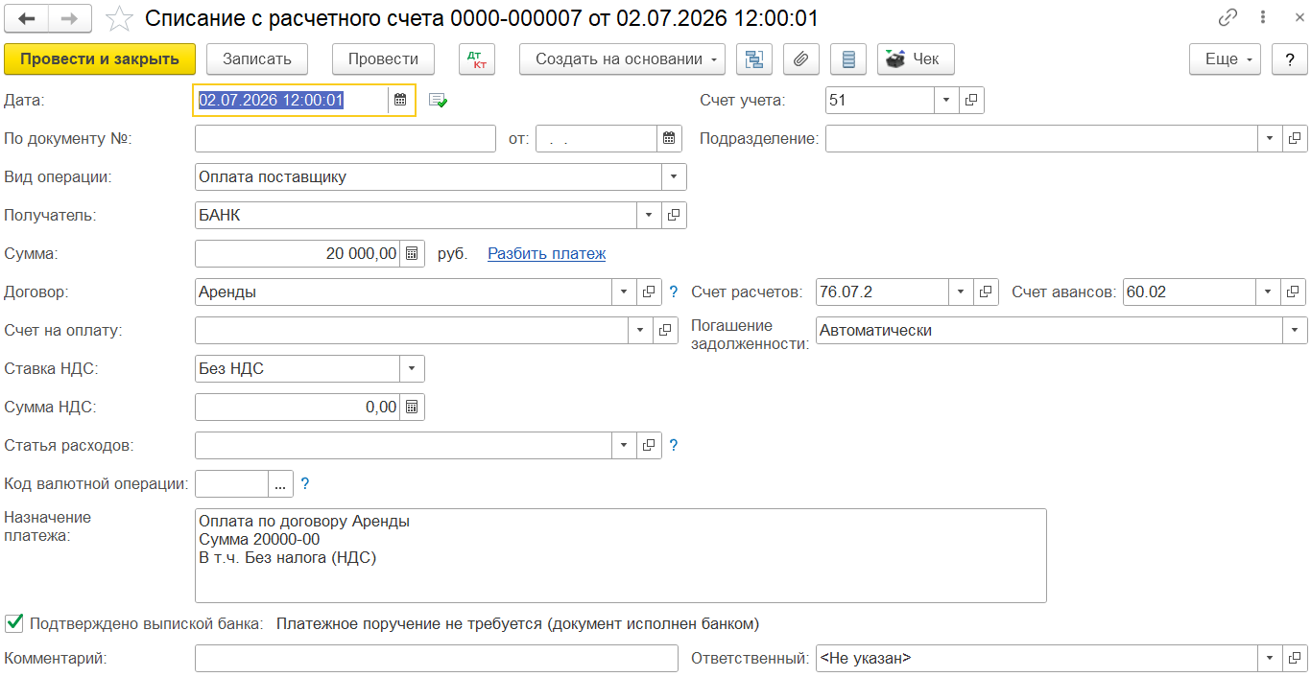
К моменту окончания срока аренды (в примере — конец декабря 2026 года) на счетах должны сохраняться следующие остатки, соответствующие невыполненной пока обязанности по выкупу:
- 60.02 — дебетовый остаток на сумму уплаченных выкупных платежей (незачтённый аванс поставщику);
- 76.07.1 — кредитовый остаток на ту же сумму (непогашенная часть обязательства по аренде, приходящаяся на выкуп);
- 01.К — дебетовый остаток по НУ на ту же сумму (выкупная часть, не признанная в текущих расходах);
- 01.03 — полная первоначальная стоимость ППА без изменений (амортизация не начислялась).

В примере: остаток по 60.02, 76.07.1 и 01.К — 120 000 руб. (сумма выкупа за весь период аренды).

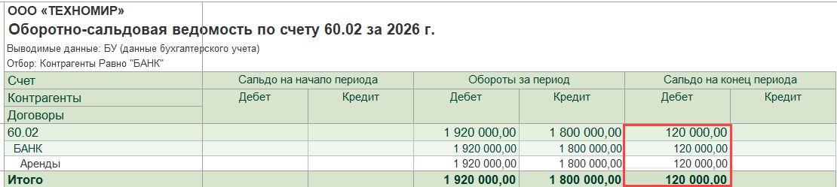
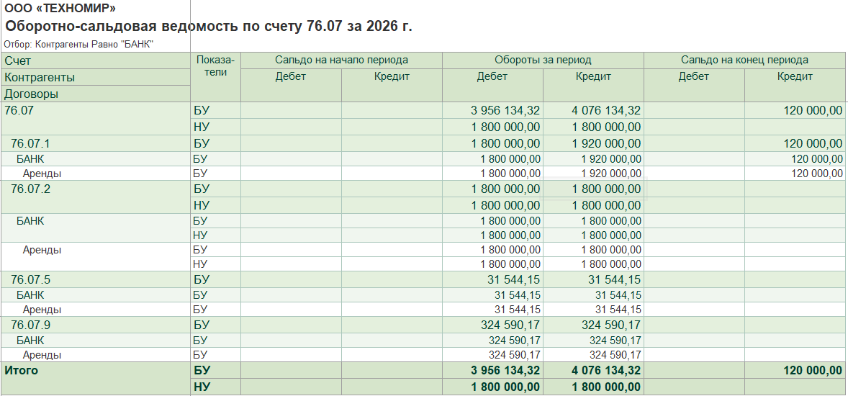
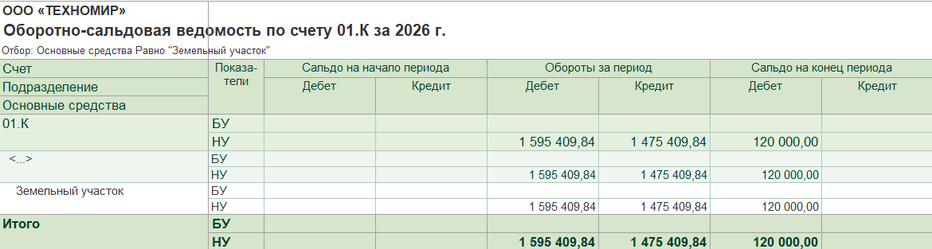
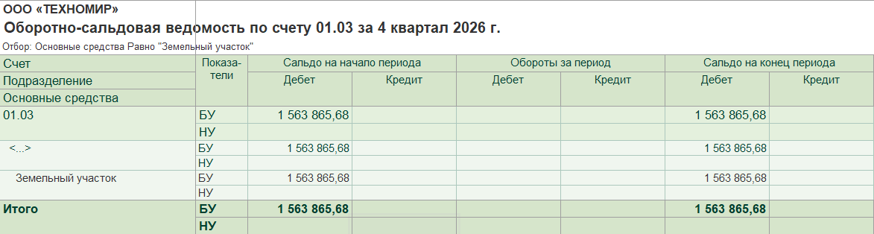
Типового документа для выкупа предмета обычной аренды (в отличие от лизинга, где используется документ «Выкуп предметов лизинга») в 1С нет. Операция оформляется вручную двумя документами «Операция, введённая вручную».
Первая операция закрывает встречные остатки на счетах 60.02 и 76.07.1, накопленные за период аренды по выкупной составляющей:
- Дт 76.07.1 Кт 60.02 — зачёт ранее уплаченных выкупных платежей;
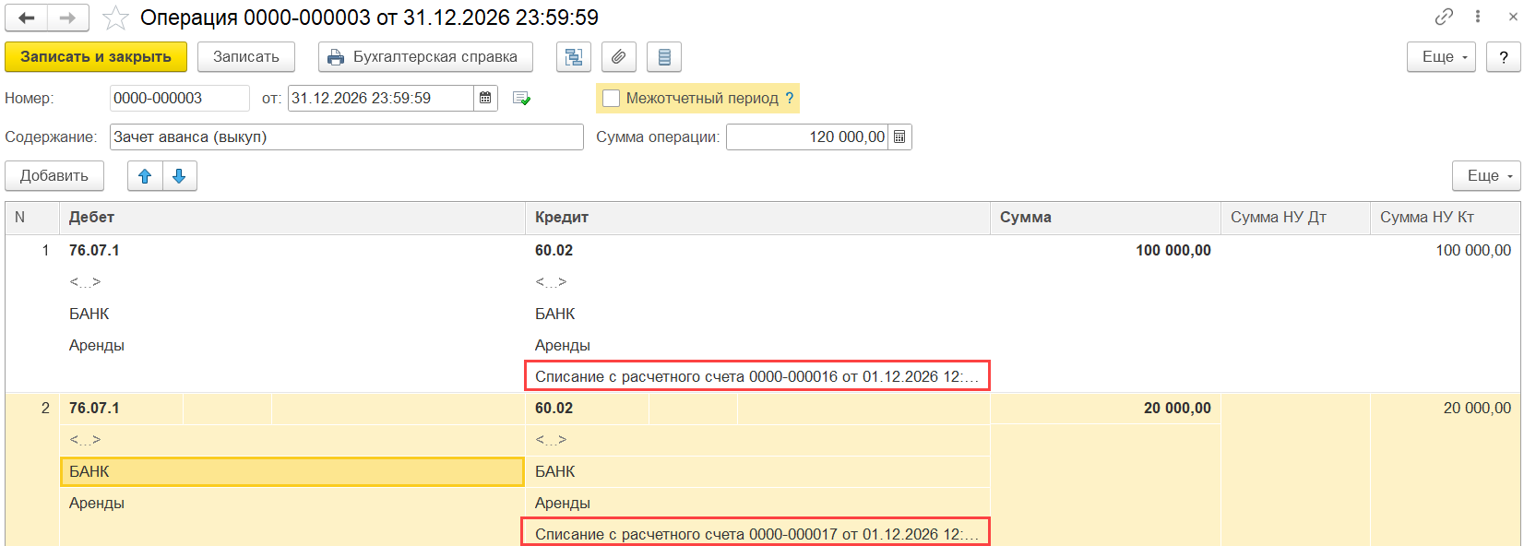
Зачёт аванса в счёт выкупной стоимости при необходимости можно отражать ежемесячно — аналогичной проводкой на сумму выкупной части соответствующего ежемесячного платежа.
В приведённом примере операция содержит две строки, поскольку остаток по счёту 60.02 был сформирован по двум документам списания с расчётного счёта. Чтобы счёт 60.02 закрылся корректно в разрезе документов расчётов, в операции указаны две отдельные строки со ссылками на соответствующие документы списания.

Вторая операция переводит стоимость ППА в состав собственных ОС и закрывает остаток по счёту 01.К в налоговом учёте:
- Дт 01.01 Кт 01.03 — фактическая (дисконтированная) стоимость ППА в бухгалтерском учёте переносится на счёт учёта собственных основных средств;
- Дт 01.01 Кт 01.К — в налоговом учёте остаток по счёту 01.К (непризнанная в расходах выкупная часть) включается в первоначальную стоимость земельного участка.
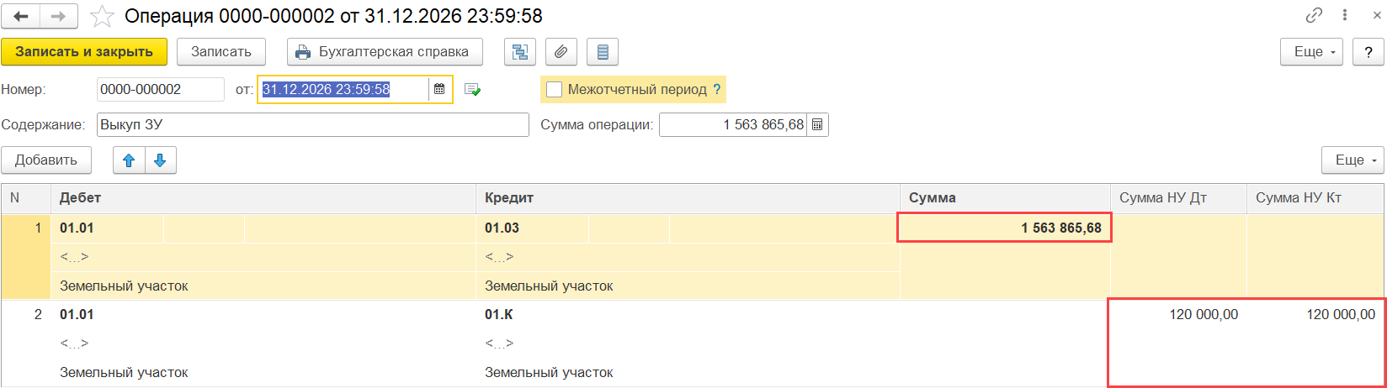

Выкупная стоимость в текущих расходах не признаётся. Земельные участки не относятся к амортизируемому имуществу (п. 2 ст. 256 НК РФ), поэтому выкупная стоимость не может быть списана в расход. Она капитализируется в первоначальную стоимость участка и будет уменьшать налоговую базу только в момент последующей продажи земли (подп. 2 п. 1 ст. 268 НК РФ).

После проведения обеих операций необходимо убедиться, что остатки по всем задействованным счетам сформированы корректно:
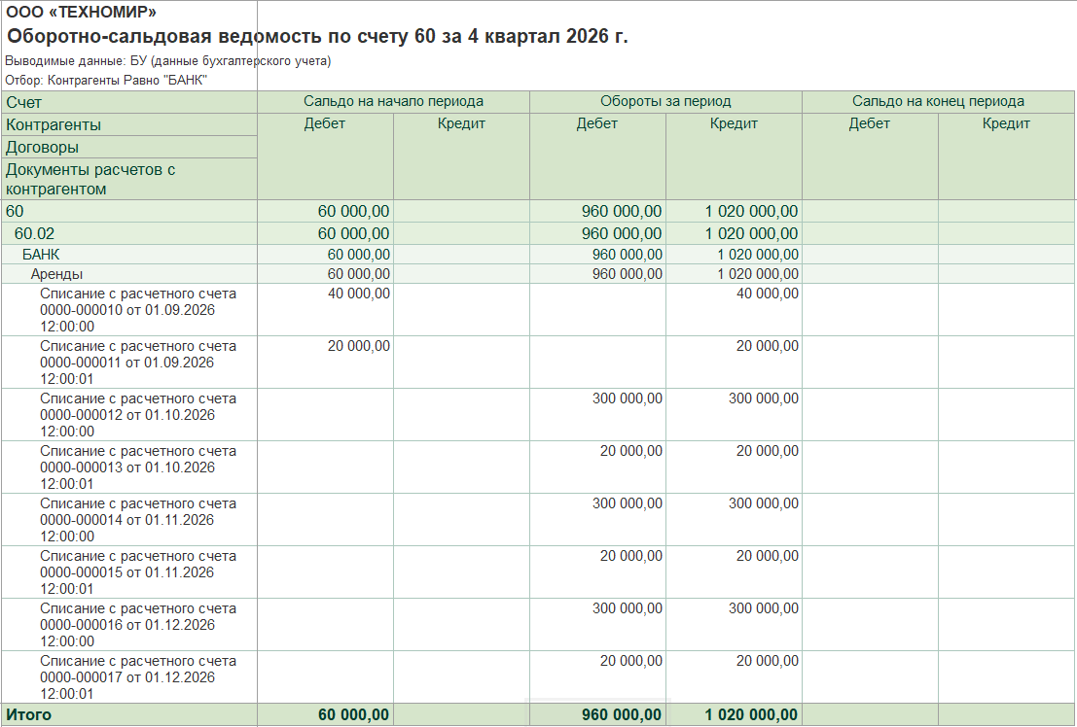
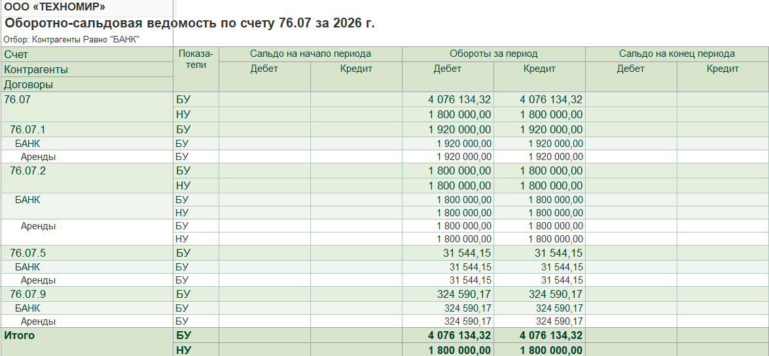
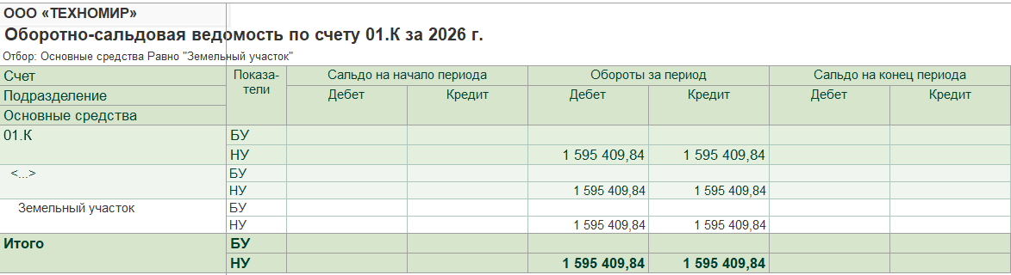
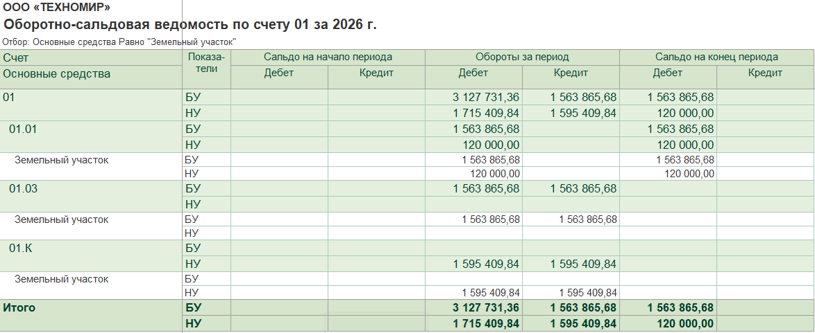
В примере: 60.02, 76.07.1 и 01.К — обнулены. На счёте 01.01 сформирована итоговая стоимость земельного участка: в бухгалтерском учёте — 1 563 865,68 руб. (дисконтированная стоимость по данным ППА), в налоговом учёте — 120 000 руб. (капитализированная выкупная часть, не признанная ранее в расходах).

